~~META: title = Edunao - Documentation Moodle - Alimentation des cohortes &creator = Valery Fremaux &keywords = Moodle, CSV, Plugins, Administration ~~

Programmation des opérations sur les cohortes
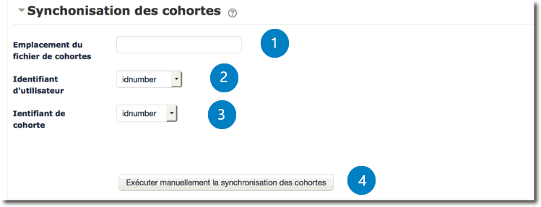
Cette interface vous permet d'alimenter des cohortes à partir de fichiers texte. Dans cet écran vous pouvez :
- Désigner le fichier standard à traiter par le passage de la tâche automatique
- Choisir l'identifiant de référence des utilisateurs
- Choisir l'identifiant de référence des cohortes
- Demander l'exécution immédiate interactive d'un fichier de cohortes

Désigner le fichier standard d'import de cohortes
Ce fichier est importé automatiquement et régulièrement si vous avez activé la tâche programmée de synchronisation CSV des cohortes. Si vous optez pour un archivage/suppression des fichiers de commande, La tâche programmée réagira si elle trouve un fichier de ce nom dans le gestionnaire de fichiers de commande. Sinon elle sautera le traitement.
Vous pouvez alimenter ce fichier dans le répertoire <moodledata>/sync de l'extérieur. Il sera alors récupéré automatiquement dans le gestionnaire de fichiers de commande et exécuté par la tâche automatique.
Ce paramètre doit mentionner le chemin relatif du fichier dans le gestionnaire des fichiers de commandes.

Choisir l'identifiant des utilisateurs
La correpondance d'identité avec les utilisateurs Moodle à ajouter aux cohortes se fera sur cet attribut. Votre fichier CSV doit donc fournir les valeurs conformes à ce choix. vous avez le choix entre :
- L'id numérique Moodle de la base de données (déconseillé)
- le numéro d'identification externe (IDNumber, conseillé)
- l'identifiant de connexion (username)
- l'adresse de courriel utilisée pour le compte

Choisir l'identifiant de cohorte
La correspondance avec les cohortes se fera sur ce champ. Votre fichier CSV doit fournir des valeurs confirmes à ce choix. Vous pouvez choisir :
- l'id numérique Moodle de la cohorte dans la base de données (déconseillé)
- Le numéro d'identification externe (IDNumber) de la cohorte
- Le nom de la cohorte

Exécution manuelle immédiate de l'import de cohortes
Par ce bouton vous pouvez en une seule opération charger et exécuter un fichier de construction de cohortes, ou alors exécuter interactivement le fichier standard de commande des cohortes. Le rapport d'exécution est alors directement affiché à l'écran. vous pouvez églament ici opter pour une exécution “simulée” de l'import.
Revenir à l'index du guide utilisateur

